

Manuel d'utilisation de la maquette
Maison solaire
(Énergie solaire photovoltaïque)
Enseignement primaire et collège

Articles | Codes
Maison solaire photovoltaïque

Document non contractuel

Énergie solaire
L'énergie solaire est l'énergie que dispense le soleil dans son rayonnement, direct ou diffus. Sur Terre, l'énergie solaire est à l'origine du cycle de l'eau et du vent. Le règne végétal, dont dépend le règne animal, l'utilise également en la transformant en énergie chimique via la photosynthèse.
Grâce à divers procédés elle peut être transformée en une autre forme d'énergie utile pour l'activité humaine, notamment en chaleur, en électricité ou en biomasse.
Par extension, l'expression « énergie solaire » est souvent employée pour désigner l'électricité ou l'énergie thermique obtenue à partir de cette dernière.

Techniques pour capter l'énergie solaire
Les techniques pour capter directement une partie de cette énergie sont disponibles et sont constamment améliorées. On peut distinguer le solaire passif, le solaire photovoltaïque et le solaire thermique.

La maquette présentée ici fonctionne sur le principe du solaire photovoltaïque.

Solaire photovoltaïque
L'énergie solaire photovoltaïque désigne l'électricité produite par transformation d'une partie du rayonnement solaire avec une cellule photovoltaïque. Plusieurs cellules sont reliées entre-elles sur un module solaire photovoltaïque. Plusieurs modules sont regroupés dans une centrale solaire photovoltaïque, qui alimente un réseau de distribution électrique. Le terme photovoltaïque peut désigner soit le phénomène physique - l'effet photovoltaïque - ou la technologie associée.

L’effet photovoltaïque a été découvert par Antoine Becquerel en 1839, 57 ans avant que son petit-fils Henri Becquerel ne découvre la radioactivité. L’effet photovoltaïque est obtenu par absorption des photons dans un matériau semi-conducteur qui génère alors une tension électrique.

Les cellules photovoltaïques produisent du courant continu à partir du rayonnement solaire, qui peut être utilisé pour alimenter un appareil ou recharger une batterie. De nombreuses calculatrices de poche utilisent l'énergie photovoltaïque.

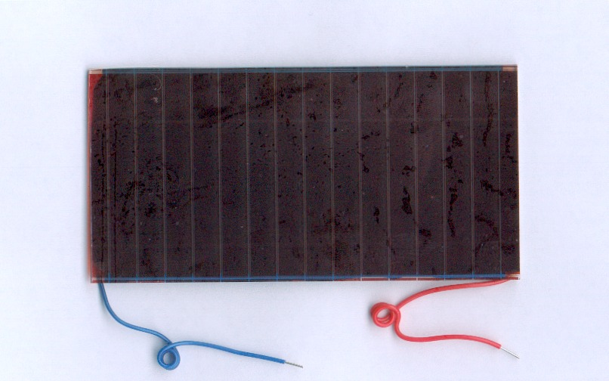Illustration 1: Un capteur photovoltaïque

Quand l'énergie nécessaire dépasse la quantité fournie par une seule cellule, les cellules sont regroupées pour former un module photovoltaïque, parfois désigné de manière ambiguë sous le terme de panneau solaire. De tels modules ont été dans un premier temps utilisés pour alimenter des satellites en orbite, puis des équipements électriques dans des sites isolés, enfin, la baisse des coûts de production élargit le champ d'application de l'énergie photovoltaïque à la production d'électricité sur les réseaux électriques.

Constitution de la maquette
- cellule photovoltaïque
- toit opaque
- condensateur
- lampe
- interrupteur 1 (énergie stockée / énergie capteur)
- interrupteur 2 (lampe marche / lampe arrêt)

Capteur solaire
Photovoltaïque

Interrupteurs
de fonctions :

Interrupteur 1 :
énergie capteur
ou
énergie stockée

Interrupteur 2 :
lampe
(marche/arrêt)
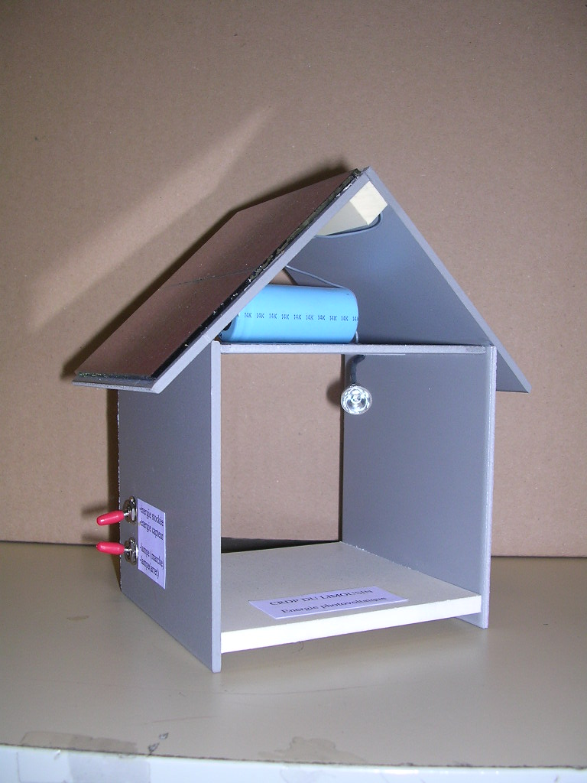Illustration 3: Photographie (non contractuelle) de la maquette
Illustration 2: Constitution de la maquette

Réservoir
d’énergie
(condensateur)

Lampe
(diode DEL
blanche)

Principe de fonctionnement

Deux modes de fonctionnement sont possibles
La cellule photovoltaïque transforme l'énergie solaire en énergie électrique. Il est possible d'utiliser cette énergie électrique de différentes manières.

Utilisation directe de l'énergie fournie par la cellule photovoltaïque
Illustration 4: Utilisation directe de l'énergie fournie par la cellule photovoltaïque
L'énergie électrique est directement transmise à la lampe.
- Exposer le capteur face au soleil (ou lampe électrique).
- Positionner l’interrupteur du haut sur « énergie capteur »
- Positionner l’interrupteur de la lampe sur « marche »
- La lampe (DEL) s’allume.
- Supprimer la lumière face au capteur (situation de nuit) ou masquer le capteur à l’aide du cache fourni (toit opaque).
- La lampe (DEL) s’éteint.
L'inconvénient de cette technique est que l'on ne peut utiliser l'énergie solaire que le jour. Or c'est surtout lorsque l'éclairement est faible que l'on a besoin d'utiliser la lampe.

Stockage de l'énergie et utilisation

Illustration 5: Stockage de l'énergie puis utilisation (la nuit par exemple)

Afin de faire face au problème évoqué plus haut il s'avère donc nécessaire de stocker le jour l'énergie. Le stockage de l'énergie se fait sous forme d'énergie électrique stockée dans un condensateur. On pourra par exemple ainsi restituer cette énergie la nuit.

- Pendant la phase d’exposition du capteur à la lumière , l’énergie électrique non utilisée a été automatiquement stockée dans le condensateur. (la charge maximale n'est toutefois atteinte que lorsque l’interrupteur de la lampe est sur « arrêt ».
- Pour restituer l’énergie stockée, de jour comme de nuit, il suffit de positionner l’interrupteur du haut sur « énergie stockée ».

D'après l'article « Énergie solaire » de Wikipédia, l'encyclopédie libre http://fr.wikipedia.org
D'après l'article « Énergie solaire photovoltaïque » de Wikipédia, l'encyclopédie libre http://fr.wikipedia.org

